ТРОФЕЈ БЕОГРАДА
РАСПИС ТАКМИЧЕЊА
Организатор: | Атлетски савез Београда  Љубомира Стојановића 38а, локал бр.1, 11108 Београд
Покровитељ: | Секретаријат за спорт и омладину града Београда
Термин: | 15. мај 2024. године /среда/ 16:00 часова
Место: | Атлетски стадион поред атлетске дворане, ул. Булевар Ослобођењабр. 54, Београд
Право наступа: | Млађи јуниори/ке, 2008/2007  Старији пионири/ке, 2010/2009  Сви такмичари/ке морају да имају уредну такмичарску легитимацију и оверен лекарски преглед.
Учесници: | Регистровани атлетичари-ке атлетских клубова из Републике Србије, као и атлетичари-ке из суседних држава.
Дисциплине: | Девојчице: 100м, 100м препоне, 400м, 300м препоне, 800м, 3000м, вис, копље, кугла, даљ.  Дечаци: 100м, 110м препоне, 400м, 300м препоне (меморијална трка МиркоПетревски), 800м, 3000м, даљ, кугла, копље, вис.  За све техничке дисциплине број покушаја је 4 (четири).  За такмичење у целини важе пропозиције САС и АСБ.
Рок за пријаву: | Рок за пријаву је петак,10. мај 2024. године преко система „OPEN TRACK“.  Клубови из иностранства шаљу пријаве преко Атлетских федерација у предвиђеном обрасцу на мејл atletskisavezbeograda@gmail.com
Награде: | Три првопласирана такмичара-ке у свакој дисциплини добијају медаље и дипломе АСБ.  Најуспешнија такмичарка и најуспешнији такмичар по таблицама добиће пехар.  Победник меморијалне трке, 300м препоне, добиће специјални пехар.

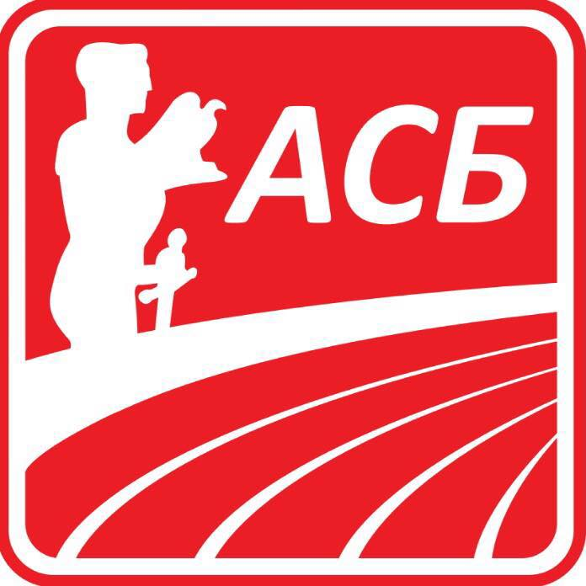
Адреса: Љубомира Стојановића 38а, локал бр. 1, 11108 Београд, Србија,
Поштански адресни код (ПАК): 136912,Телефон:+381 (0)112681-732
Рачун бр: 145-18109-65 Еxpobank,ПИБ: 101287724,Мат.бр: 07057717
Web site:http://www.atletskisavezbeograda.com
E-mail:atletskisavezbeograda@gmail.com

ОКВИРНАСАТНИЦАТАКМИЧЕЊА

16:00 | 100 м препоне /Ж/ | Даљ /М/ | Вис /Ж/ | Копље /Ж/
16:15 | 110 м препоне /М/ |  | Кугла /М/
16:30 | 100 м /Ж/
16:45 | 100 м /М/
17:00 | 400 м /Ж/ |  |  | Копље /М/
17:15 | 400 м /М/ |  | Кугла /Ж/
17:25 | 800 м /Ж/ | Вис /М/ | Даљ /Ж/
17:35 | 800 м /М/
17:45 | 3000 м /Ж/
18:00 | 3000 м /М/
18:15 | 300 м препоне /Ж/
18:25 | 300 мпрепоне /М/ Меморијал ,,МиркоПетревски“
18:45 | ПРОГЛАШЕЊЕ НАЈУСПЕШНИЈИХ (Ж и М)

Такмичење се одржава на несертификованом стадиону и у складу са тим резултати постигнути на такмичењу признају се искључиво као квоте за Државно првенство.
За све додатне информације можете се обратити канцеларији АСБ на телефон генералном секретару, Александри Глигић 060/388 6100; техничком секретару, Предрагу Стојановићу 060/388 6101; комесару за такмичења, Горану Милосављевићу 060/388 6102 или на e-mail: atletskisavezbeograda@gmail.com

